英菲迪尔智能锁提货卡，食材净化机提货卡哪里来的？
我是英菲迪尔艺博哥（17393196111），经营英菲迪尔智能锁提货卡，英菲迪尔帮扶实体引流拓客：智能锁免费送，CCTV上榜，质量好，厂家提货到家，售后服务有保障。

看了艺博哥的文章，好多人在问：我怎么获得提货卡呢？
这里告诉大家，需要提货卡的，咨询代理商（艺博哥17393196111），手机微信都是同一个，大家说好数量，快递走顺丰的代收货款，等你拿到提货卡了，把钱付给顺丰，这样大家都放心。
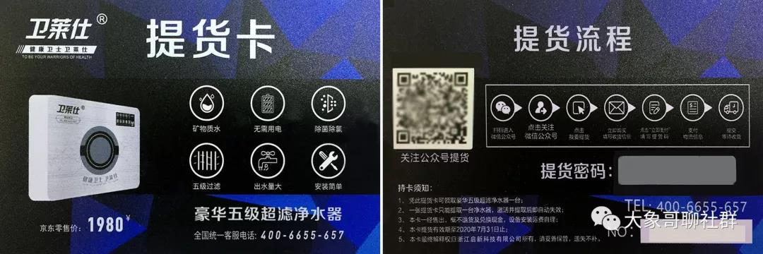英菲迪尔净水机提货卡正反面图片
大家看上面的智能锁提货卡，卡的正面是介绍，背后印有提货的规则，当然最重要的是背后印有独一无二的英菲迪尔提货码，只要有这个英菲迪尔的提货码就意味着可以在平台上提到一台在图淘宝上售价1299元的智能锁，上面的二维码就是公众号商城，客户扫二维码就可以进入提货了。

补充说明：一张英菲迪尔提货卡能提几台？

答：一张提货卡可以提一台智能锁。
那么如何用提货卡提货呢？请参看下面的提货说明。

英菲迪尔提货卡二维码怎么扫

英菲迪尔智能锁提货卡操作说明示意图

提货操作步骤:首先需要有提货卡，拿到提货卡刮开卡背面的提货码，微信搜索“英菲迪尔”公众号-------“关注公众号”------点击“我要提货”------点击“立即购买”填写收货信息，必填信息栏输入刮开的提货码------支付物流费用------提交即可。

